Java面向对象程序设计讲课提纲
目录
运行机制： 5
Java基础语言部分 5
1 编程基础知识和java的认识 6
1.1 程序设计的基本认识（案例演示） 6
1.2 Java语言的认识 6
1.3 Java编程基本流程：编辑、编译、运行 6
1.4 开发环境的配置、应用： 6
1.5 开发工具软件的介绍 6
1.6 J2SDK和API的介绍和认识： 6
课堂案例： 6
学生案例 6
2 Java程序设计中的结构认识 6
2.1 类的认识和基本定义格式 6
2.2 main方法的认识和格式 6
2.3 一些规范介绍 6
课堂案例： 6
学生案例 6
3 Java程序设计中的数据类型 6
3.1 各种数据类型学习和理解 6
3.2 各种数据类型的应用 6
课堂案例： 6
学生案例 6
4 程序设计中的变量、常量 6
4.1 变量、常量理解和定义格式 6
4.2 实用形式使用变量、常量 6
课堂案例： 6
学生案例 7
5 运算符和表达式 7
5.1 运算符理解和使用 7
5.2 运算符的优先级 7
5.3 表达式与语句 7
课堂案例： 7
学生案例 7
6 分支语句 7
6.1 If分支语句的格式和理解 7
6.2 If分支语句的应用 7
6.3 switch分支语句的格式和理解 7
6.4 switch分支语句的应用 7
课堂案例： 7
学生案例 7
7 循环语句 7
7.1 for语句的格式和理解 7
7.2 wile语句的格式和理解 7
7.3 分支和循环的嵌套 7
7.4 迭代 7
课堂案例： 7
学生案例 7
8 基本数据类型的数组 7
8.1 一维数组及其定义格式 7
8.2 一维数组的应用 7
8.3 对集合的循环语句for 7
8.4 二维数组及其定义格式 7
8.5 二维数组的应用 8
8.6 字符串数组 8
课堂案例： 8
学生案例 8
9 在同一类中的main（）调用其他方法 8
9.1 方法的定义： 8
9.2 方法的调用 8
9.3 本课内容小结 8
课堂案例： 8
学生上机案例： 8
10 基本算法的综合训练 8
Java面向对象编程部分 9
11 类与对象的基本概念 10
11.1 类与对象 10
11.2 Java中类的定义 10
12 调用不同类的方法 10
13 封装(encapsulation) 11
13.1 封装的基本认识 11
13.2 封装后的访问：通过getXXX()和setXXX() 11
13.3 Boolean属性的访问方法：isXXX() 11
13.4 本课内容小结： 11
课堂案例： 11
学生上机案例： 11
14 类的继承（接口） 11
14.1 继承基本概念 11
14.2 继承的实现（通过类声明实现继承） 12
14.3 遮蔽（隐藏）与改写（重写/覆盖） 12
14.4 本课内容小结： 12
课堂案例： 12
学生上机案例： 13
15 抽象类与接口 13
15.1 抽象类 13
15.2 接口 13
课堂案例： 13
学生上机案例： 13
16 多态 14
16.1 多态的概念：一个实例对象可以以多种身份出现 14
16.2 多态的调用： 14
16.3 检查实例是否属于哪个类 14
学生上机案例： 14
17 包与访问权限的修饰符 14
17.1 包的相关概念 14
17.2 访问权限 14
学生上机案例： 16
18 Object类的方法改写与String类使用 16
18.1 String类的常用方法 16
18.2 Wrapper类： 16
课堂案例： 17
学生上机案例： 17
10 对象数组 17
10.1 一维数组 17
10.2 字符串数组和对象数组 17
10.3 二维数组 18
10.4 Arrays类和ArrayList类(查API) 18
11 异常处理--- 19
11.1 异常的概念 19
11.2 异常的处理 20
11.3 自定义异常 21
11.4 异常处理的目的 21
教师案例： 21
12 文件的输入和输出：包：java.io 22
12.1 File对象：文件和目录路径名的抽象表示形式。 23
12.2 流对象基本概念 23
12.3 文件输入输出字节流 24
12.4 文件输入输出字符流 25
12.5 缓存流 28
12.6 对象流 29
教师案例： 29
学生案例 29
Java GUI编程部分 30
13 图形化用户界面程序设计（GUI） 30
13.1 Java可视化组件类简介 30
13.2 容器组件使用 30
13.3 JLabel、JButton、JTextField、JPasswordField组件的添加和布局 31
13.4 按钮的事件处理 31
13.5 菜单项、菜单、菜单栏 33
13.6 文件对话框 （JFileChooser） 33
13.7 颜色对话框 （JColorChooser） 34
14 编写GUI案例 34
教师案例： 34
学生案例 34
Java 高级编程部分 35
15 线程 35
14.1 Java中的线程 35
14.2 在程序中实现多线程 37
14.3 线程同步 39
14.4 在同步方法中使用wait. notify和notifyAll 方法 39
14.5 线程的interrupt 方法 39
14.6 挂起. 恢复和终止线程 39
14.7计时器线程Timer 39
教师案例： 40
学生案例 40
16 套接字编程 40
16.1 网络编程基本知识 40
16.2 Java网络编程的API知识 41
教师案例： 41
学生案例： 43
16.3 编写聊天室程序 43
版本一： 44
版本二： 46

运行机制：

Java(高级语言程序)→class（字节码，二进制，无关平台）→机器码（二进制，和平台有关）
java文件

字节码class文件

虚机JVM—J2SE(jsdk)
OS平台
硬件平台
OS平台
OS平台
硬件平台

Java基础语言部分
- 编程基础知识和java的认识
  - 程序设计的基本认识（案例演示）

我们使用的计算机包括两层概念，计算机硬件和软件。其中软件又包括系统软件（比如操作系统）、应用软件（比如office），软件都是由软件开发人员所编写，通俗又称为编写“程序”。

编写好的应用软件交由系统软件，在硬件上执行。目前大部分的系统软件使用c语言编写，应用软件使用的语言很多，包括c、java、c++、vb.net、c#、php、phython等，我们称之为高级语言。硬件能识别的只是电信号。所以操作系统负责把高级语言编写的程序翻译为硬件可以识别的电信号。

操作系统系统

硬件系统
应用软件

对于不同的硬件能识别的信号也不同，所以它支持的操作系统也不同。比如，苹果机可支持的操作系统是苹果的ios，目前大部分的pc机支持微软的windows系统，此外还有linux系统、unix系统等。不同的操作系统支持的应用软件也不同，比如windows支持的MS word、excel、powerpoint，ios支持的……….。

  - Java语言的认识

  - Java编程基本流程：编辑、编译、运行
  - 开发环境的配置、应用：
  - 开发工具软件的介绍
  - JSDK和API的介绍和认识：

课堂案例：
一个简单的java程序的编写、编译、运行

学生案例
- Java程序设计中的结构认识
  - 类的认识和基本定义格式
  - main方法的认识和格式
  - 一些规范介绍

课堂案例：

学生案例

- Java程序设计中的数据类型
  - 各种数据类型学习和理解
  - 各种数据类型的应用

课堂案例：

学生案例

- 程序设计中的变量、常量
  - 变量、常量理解和定义格式
  - 实用形式使用变量、常量

课堂案例：

学生案例

- 运算符和表达式
  - 运算符理解和使用
  - 运算符的优先级
  - 表达式与语句

课堂案例：

学生案例

- 分支语句
  - If分支语句的格式和理解
  - If分支语句的应用
  - switch分支语句的格式和理解
  - switch分支语句的应用

课堂案例：

学生案例

- 循环语句
  - for语句的格式和理解
  - wile语句的格式和理解
  - 分支和循环的嵌套
  - 迭代

课堂案例：

学生案例

- 基本数据类型的数组
  - 一维数组及其定义格式
  - 一维数组的应用
  - 对集合的循环语句for
  - 二维数组及其定义格式
  - 二维数组的应用
  - 字符串数组

课堂案例：

学生案例

- 在同一类中的main（）调用其他方法
  - 方法的定义：
    - 方法定义的格式：
    - 无参数方法
    - 有参数方法、形参
  - 方法的调用
    - 方法名称
    - 参数传递
  - 本课内容小结
    - 类的定义、方法的定义、方法的调用
    - 参数的几个概念和作用

课堂案例：
编写一个People类，包含无返回的myNameIs(String name),有返回的myAgeIs(int age)，通过main()方法调用

学生上机案例：
编写一个“长方形”类，包含方法：无返回的求面积(长，宽), 有返回的求周长(长，宽),通过main()方法调用
- 基本算法的综合训练

Java面向对象编程部分
方法调用：
方法是类的一个成员，语义讲是类的行为动作，
调用：方法之间，

class Student{
public void 上课(){

听课()；
写笔记()；
}

public void 听课(){

}
public void 写笔记(){

}
}

方法定义：格式：
语义： 权限 返回类型 方法名称(参数) { 方法体 }
语法： [public|private|protected] 任何数据类型 名称( [参数类型 参数名，[参数类型 参数名]，，]){
// 可执行语句
}
方法可以没有方法体，这时候方法称为抽象方法。在抽象类和接口中有
[public|private|protected] 任何数据类型 名称( [参数类型 参数名，[参数类型 参数名]，，])；
方法调用：
*返回处理
方法有返回数据时，需要赋值给变量
方法无返回数据时，可以直接只写方法名称即可
*参数处理： 实参和形参类型一致

- 类与对象的基本概念
  - 类与对象
    - 类是综合的一个概念
    - 对象是类的一个具体实例
  - Java中类的定义
    - 格式：[public] class 类名{ //类体 }
    - 类体包括：类的属性和类的方法的定义，统称为类的成员
    - 属性定义格式：通过变量方式定义；
    - 方法定义格式：
[public | private| protected] [static] 返回类型 方法名称([参数]){//方法体}
    - 可执行代码必须写在方法中

- 调用不同类的方法
（编写一个主类，调用另一个类的方法）
类方法与实例方法的定义
格式：修饰含有static---类成员，无static----实例成员
含义：类成员属于类的，实例成员属于实例的，或者说是对象的
类方法与实例方法的调用
类名.类成员
对象.实例成员
构造方法
作用：用于创建对象,代码写初始化的有关语句
特点：
- 构造方法名称和类的名称一致
- 不返回值，但是不写void
- 所有类（除抽象类外）都有构造方法，当不写时候，系统自动添加无参数方法
- 当有自定义构造方法时，系统将不再添加无参数方法
- 可以重载----同一类中同名的方法，但是参数不同
构造方法的调用：
- 构建对象new 体会使用构造函数创建对象,就是初始化一个对象的概念
- 构造方法调用另一个重载的构造方法：this（）
创建对象：
格式：（1）声明对象： 类型 对象名；
（2）为对象开辟内存空间： 对象名=new 构造方法（[参数]）；
简写：
类型 对象名=new 构造方法（[参数]）；
Uer u1;
u1=new User();

User u1=new User();
Student s1=new Student();
People p1=new People();

本课内容小结：
构造方法定义
对象的创建和使用
重载概念
类成员与实例成员
关键字：this
课堂案例：
编写一个People类，包含实例方法myNameIs(String name)、myAgeIs(int age)、无参数的构造方法、和有参数的构造方法，实例的属性name、age、sex、national，类的属性totalNum
编写一个主类，通过main()方法创建People类的对象，并调用他的方法
学生上机案例：
编写一个“长方形”类，包含实例方法面积(长，宽)、周长(长，宽)、无参数的构造方法、和有参数的构造方法，实例的属性长、宽、颜色，类的属性totalNum
编写一个主类，通过main()方法创建“长方形”类的对象，并调用他的方法。

- 封装(encapsulation)
  - 封装的基本认识
封装目的：使信息隐藏，信息的访问只能通过指定的方法实现，提高安全性
封装方式：私有化（private）
  - 封装后的访问：通过getXXX()和setXXX()
    - getXXX()方法
      - 功能：获得属性的值
      - 方法命名格式：get属性名（）（注意大小写）
      - 定义格式：返回类型与属性类型一致

    - setXXX()方法
      - 功能：设置属性的值
      - 命名格式：set属性名（）
      - 定义格式：有与属性类型一致的参数，无返回值

  - Boolean属性的访问方法：isXXX()
  - 本课内容小结：
    - 封装的概念
    - 封装的实现

课堂案例：
编写一个People类，包含一个构造方法，属性age、sex、count，isMarry。封装这几个属性。要求取值只能按下表进行：
属性 | 值 | 类型
Age | 0-130
Sex | 男、女
Count | 大于0
isMarry | True、false
编写一个主类，通过main()方法创建People类的对象，并调用他的方法修改属性

学生上机案例：
编写一个“长方形”类，包含构造方法，属性长、宽、数量、是填充，要求取值只能按下表进行：
属性 | 值
长 | >0
宽 | >0
数量 | 大于等于0
是填充 | True、false
编写一个主类，通过main()方法创建“长方形”类的对象，并调用他的方法。
- 类的继承（接口）
  - 继承基本概念
    - 继承的目的： 扩展某一个类的功能和属性,拥有同父类（超类）一样的特征，即若父类是按钮子类也一定是按钮，父类是窗体子类也是窗体，
    - 实现继承的方式： 定义类时通过声明继承，子类将会自动继承父类的非私有成员
    - 继承的分类：多继承、单继承, java是单继承，c++多继承，
多继承: 子类有多个父类
单继承：子类只可以有一个父类
Clas People{
Protect String name;
Int age;
Public void eat(){ }
}

Class Student extends People｛
String studentId;
String speciality;
Public void study(){
}

｝
Student a=new Student();
a.name a.eat()
People p=new People();
p. studentId ----X
权限：
- 对于protected 的属性方法，子类不论是不是同一包，都可以继承
- 对于友好的（无关键字），子类在同一包下可以继承，不同包下的子类不可以继承
- 在同一包下的protected和友好的属性方法，均可以被调用
- 在不同包下，protected和友好的属性方法 ，均不可以被调用
- Private
- Public

  - 继承的实现（通过类声明实现继承）
格式：class 子类名 extends 父类名
继承规则：可以继承父类允许的成员（权限为非private的成员），不可以继承private、和父类的构造方法

  - 遮蔽（隐藏）与改写（重写/覆盖）
遮蔽（隐藏），子类的定义的属性和父类完全一样时，父类的属性就被遮蔽，子类隐藏父类同名的属性
改写（重写），子类的定义的方法和父类完全一样时，及修改了继承自父类的方法
super关键字
在被调用被遮蔽（隐藏）与改写（重写）的成员时，使用Super；
在调用父类的构造方法时使用super，该方法只能必须写在构造方法的第一行
  - 本课内容小结：

课堂案例：
- 编写父类People，属性name、age，方法myInfo（），编写一个参数的构造方法。
编写一个子类Student类，扩展属性StudentId、speciality(专业)。改写方法myInfo ()。编写构造方法，并调用父类的构造方法（提示：用super（））
编写一个主类，通过main()方法创建Student类的对象，并调用他的方法和属性

学生上机案例：
- 编写一个Shap类，包括方法面积area（），周长perimeter（）。编写一个“长方形”类，包含构造方法，属性长、宽、数量、是填充。

2、查看API，继承JFrame类，创建一个窗体，并尝试设置他的属性

- 抽象类与接口
  - 抽象类
    - 抽象类的目的：提供继承，是其子类必须重写某一类方法（抽象方法）
    - 抽象类的申明： 格式： abstract [权限修饰] class 类名{......}
    - 抽象方法：只有方法的声明没有方法体的方法

格式：abstract [权限修饰] 返回类型 方法名称（[参数]）；
    - 抽象类的特点：
- 有抽象方法的类一定是抽象类，抽象类不一定有抽象方法
- 抽象类不可以创建对象，他的对象只能通过其非抽象的子类创建

interface I{

void f();

}

abstract class Animal {

//……….

}

Class person extends Animal {}

Animal a=new person ();

  - 接口
    - 接口的目的：为了扩展类的功能，弥补单继承不能解决的问题
    - 接口的申明 格式：[权限修饰] interface 接口名称{//接口体，成员}
    - 接口的成员：常量、抽象方法（可以省略abstract）
    - 接口的使用：通过类实现接口，来实现接口中定义的方法，
- 格式：class 类名 implements [接口名称1，接口名称2，接口名称3] 。
- 类可以同时实现多个接口
- 同时在类中要实现接口中的方法
    - 接口的继承：格式：interface 接口名 extends接口名

课堂案例：
- 编写一个抽象的Animal类，包括抽象方法breath（）；
- 编写一个接口Work，包括方法定义working（）；
- 定义People类继承Animal、实现Work接口；
- 定义Machine类，实现接口work
- 主类调用相应的People类方法

学生上机案例：
- 编写一个抽象的Shap类，包括抽象方法area（），perimeter（）。
- 编写一个接口Solid，包括常量值PI=3.14159，方法定义volum（）体积
- 定义Ball类继承Shap、实现Solid接口
class Ball extends Shap implements Solid{

}
- 定义一个长方体类，继承Shap、实现Solid接口

- 编写主类调用相应的方法

Main(){

Ball b=new ();

}

- 多态
  - 多态的概念：一个实例对象可以以多种身份出现
      - 子类的对象可以自动以父类的身份出现
      - 类的对象可以自动以他所实现的接口的身份出现
      - 父类的对象强制转换可以以子类的身份出现
  - 多态的调用：
      - 子类的对象可以自动以父类的身份出现时，只可以调用父类拥有的方法。不可以调用子类扩展后的方法
      - 接口的对象只可以调用接口的方法，不可以调用实现接口的类的其他方法
  - 检查实例是否属于哪个类
      - 格式：对象名 instanceof 类名 ，返回true表示是该类的对象

7.4

课堂案例：

学生上机案例：

- 包与访问权限的修饰符
  - 包的相关概念
    - 念
- 包是管理类的一种方式，就像文件的管理使用文件夹一样
- 一个包对应的一个文件夹
- 包的命名规则是，全部使用小写
- 文件的路径使用斜杠，包的路径使用“.”隔开，如：

- 对类打包，第一行使用package语句，格式：package 包名;
- 打包后的类说明时，使用格式：包名.类名
- 嵌套的包之间也使用“.”相隔

    - 导入包中的类
- 使用不在同一包下的类时，需要先导入该类。具体方式，在类定义前，package语句之后使用import ,格式：import 包名.类名;（使用*代替可以导入该包下所有类）
- 在使用不在同一包下的类，不导入的情况下，使用类时，需要通过“包名.类名”格式使用
- 系统会默认导入java.lang包下的所有类

  - 访问权限
    - 类成员访问权限的概念
- 访问权限指出一个类的成员可以被使用的范围：任何其他类都可以使用，或者任何其他类都不可以使用，或者某一些特殊的类可以使用？
- 4种成员的访问权限， 修饰谁？
修饰符 | 权限 | 备注
private  私有的 | 所有的类都不可以调用和继承
(default)缺省 | 在同一包下的类可以被调用和继承  在不同包下的类不可以被调用和继承
protected  受保护的 | 保护在同一包下的类可以被调用和继承  保护在不同包下的类只可以被继承不可以调用
public  公共的 | 所有的类都可以使用和继承

修饰符 | 同一包的继承 | 不同包下继承 | 同一包的调用 | 不同包下调用
private | N | N | N | N
(default) | Y | N | Y | N
protected | Y | Y | Y | N
public | Y | Y | Y | Y

    - 类（接口）的权限
- public 与(default)
修饰符 | 权限 | 备注
public | 所有的类都可见
(default) | 在同一包下的类可见  不同包下的类不可见

案例：

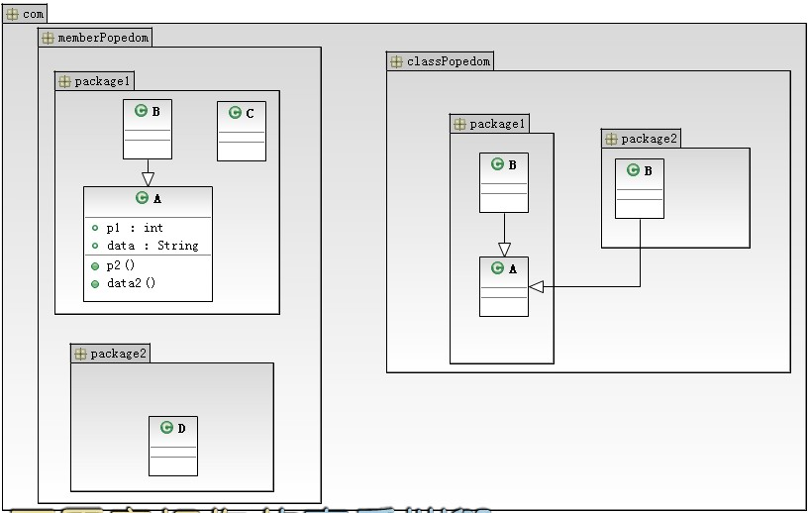

学生上机案例：

- Object类的方法改写与String类使用
  - Object类的equalse和hashCode

equalse（）判断两个对象相等

hashCode（）当equalse方法true时，对象的哈希码必须相等
  - String类的常用方法
- equalse方法：true /false 改写Object的方法
- hashCode方法，
- CompareTo（）方法：实现Comparable<T>接口的方法

- 构造方法
- 求长度：length（）方法
- 大小写切换：toUpperCase()，toLowerCase()
- 类型转换：valueOf（XX）；
- 消除字符串两侧的空格：trim（）；
  - Student类改写父类方法，实现Comparable<T>接口

  - Wrapper类和Math类：
类型 | Wrapper类
int | Integer
long | Long
float | Float
double | Double
byte | Byte
char | Character
boolean | Boolean

好处：提供很多方法，实现类型转换

Integer.valueOf（）---把字符串类型转换为Integer类型

Integer.parseInt(s); ---把字符串类型转换为int类型

Math类的random，用于生成[0，1]随机数double类型，是static方法用类名直接调用。Math.random()

课堂案例：
- 编写一个抽象的Animal类，包括抽象方法breath（）；
- 编写一个接口Work，包括方法定义working（）；
- 定义People类继承Animal、实现Work接口；
- 主类调用相应的People类方法

学生上机案例：
- 编写一个抽象的Shap类，包括抽象方法area（），perimeter（）。
- 编写一个接口Solid，包括常量值PI=3.14159，方法定义volum（）
- 定义Ball类继承Shap、实现Solid接口，
- 主类调用相应的方法
编写Student类（id，name），改写Object类equalse方法，使当id相同的两个对象的equalse方法返回true。
编写Student类，改写Object类hashCode方法，使当两个对象的equalse方法返回true时，对象的hashCode值也相同。
5．编写People类，要求可以比较两个人的大小。可以判断两个人是不是相同，在相同的时候其哈希码一致。在主类调用以上方法。

10 对象数组

10.1 一维数组
    - 申明数组：
格式：
类型 数组名称[]；------一维数组
类型[] 数组名称;
    - 创建数组
数组名称=new 类型[大小]；
合： 类型 [] 数组名称=new 类型[大小]；
    - 为数组赋值
数组名称[0]=值；
数组名称[1]=值；
数组名称[index]=值；
    - 使用数组
数组名称.length
x[x.length-1]-------最后一个元素
x.length---------数组的大小

10.2 字符串数组和对象数组
1、字符串数组
- 创建一个String类型的数组myStringArray，
- 在myStringArray数组中存放String的对象
- 取出数组的值，并且查看其中对象的值

2、对象数组
- 创建Student类（id，name，sex）
- 创建一个Student类型的数组myArray，
- 在myArray数组中存放Student的对象
- 取出数组的值，并且查看其中对象的属性值（name、sex）

学生上机案例：
对象数组
- 创建User类（id，name，password）
- 创建一个User类型的数组myArray，
- 在myArray数组中存放User的对象
- 取出数组的值，并且查看其中对象的属性值（name，password）

10.3 二维数组
二维数组可以看作是数组的数组
- 申明数组：
格式：
类型 数组名称[][]；
例如：int [][] a;
- 创建数组
数组名称=new 类型[一维大小][二维大小]；
合： 类型 数组名称[][]=new 类型[一维大小][二维大小]；
如：a =new int[2][3]

二维数组可以看作是数组的数组，所以，也可以如下：
int a[][]=new int[3][]
a[0]=new int[2]
a[1]=new int[2]
a[2]=new int[2]
- 为数组赋值
数组名称[0][0]=值；
数组名称[0][1]=值；
- 使用数组
数组名称.length:第一维数组的个数
数组名称[index].length -------指定维数组的个数

10.4 Arrays类和ArrayList类(查API)

1、Arrays类此类包含用来操作数组（比如排序和搜索）的各种方法
- 数组排序 sort();
- 数组查找binarySearch()
- 数组的比较，equalse(); deepEqualse();
- 数组的打印，toString（），deepToString()

注：如果对象可以比较，对象属于的类要实现接口：Comparable <T>,

同时还要改写该接口的方法：compareTo(T o)

2、ArrayList<E>类---动态数组
- 泛型：
- 数组的大小可以不断扩充
- 大小：size（）
- 添加元素：add（）

教师案例：
步骤：
1、创建类CreateArray，定义三个static方法：
createIntArray():生成一个int数组
createStringArray():生成一个String数组
createUserArray():生成一个User数组
2、创建一个User类，三个基本属性并封装，一个构造方法。改写toString方法，为了对象之间可以通过比较排序，继承接口Comparable<E>，并改写其抽象方法：compareTo(User o)
private int id;
private String name;
private String password;
toString（）：用于显示User对象的“用户名+口令”
compareTo(User o)：用于返回两个对象比较的结果，负数-当前对象小于o，0-相等，大于0,- 当前对象大于o
修改User类，使他有比较的能力
3、创建主类MainClass
调用CreateArray创建不同的数组对象
显示数组------
对数组排序-------
显示数组------
4、ArrayList实现User的注册、登陆

学生案例

11 异常处理---

  - 异常的概念
- 什么是异常？ 程序运行产生问题，导致程序无法继续进行。如：
- 异常的分类
根据产生异常的原因：
错误（Error）：程序代码无法控制的系统级别的错误，如内存溢出、线程死锁等等
异常（Exception）：程序代码可控制的异常
- Java中的异常对象
Java中当有异常发生时，会将异常情况的相关信息打包成一个对象，然后将该对象抛出。
Java.lang.Throwable是所有异常类的父类，分为Error（不可控的错误）、Exception（可控的异常）。其中Exception又分为：程序设计时的疏忽产生的（运行时异常RuntimeException；程序设计时提前需要预防的、外界原因引起的（编译异常），这类异常必须进行处理。查看API认识几种异常：
异常类型 | 分类 |  | 是否必须捕获
ArithmeticException | RuntimeException | 除数为0时产生 | 否
ArrayIndexOutOfBoundsException | RuntimeException | 数组越界时产生 | 否
NullPointerException | RuntimeException | 空对象调用时产生 | 否
ClassCastException | RuntimeException | 类型转换无效 | 否
ClassNotFoundException | Exception | 指定的类找不见时 | 是
FileNotFoundException | IOException | 在不存在具有指定路径名的文件时 | 是

Int [] i={1,2,3,4};

System.out.print(i[5]);
  - 异常的处理
异常处理主要是针对非运行时异常。当有异常产生时可以捕获处理、或者申明抛出两种处理思想。
- 捕获异常

使用try....catch语句可以把产生的异常对象捕获并进行处理
格式：
try{
//可能产生异常 ....
//
}catch(异常类型 变量名){
//对异常的处理
}catch(异常类型 变量名){
//对异常的处理
}catch(异常类型 变量名){
//对异常的处理
}[ finally{
//长须必须执行的代码
} ]
注释：
- catch可以捕获与它列出的类型相同的异常
- catch可以捕获它列出的类型的子类的异常
- 多个catch时，要先写子类的异常后写父类的异常
- 异常产生时会执行与之匹配的catch子句，其他的catch子句将不再执行
- 异常产生后，不在执行try内后面的其他语句，转而执行匹配的catch子句，之后将会继续执行try-catch语句后的语句
- 无论是否有异常都会执行finally子句

- 抛出异常的过程
当该方法产生异常时，方法并不进行实质的处理，只是在方法的声明中，使用throws 声明抛出异常，即，将该方法产生的异常对象抛出给调用它的方法处理
格式： ......throws 异常列表。
public class TestException {
public static void main(String[] args) {
f3();
}
public static void f3()throws ArithmeticException {
f2();
}
public static void f2()throws ArithmeticException {
f1();
}
public static void f1()throws ArithmeticException {
try{
int a=0;
float f=123/a;
}catch( ArithmeticException e ){
System.out.print(e.toString());
e.printStackTrace();
}
}
}

- 申明抛出异常

格式语句：

（1）在方法什么中抛出

（2）使用 “throws 异常类型s”

（3）抛出给调用他的方法

  - 自定义异常
由用户自己创建一个异常对象，并抛出给系统。目的是，当
1、创建异常对象，创建Exception子类的对象
2、抛出异常对象，使用语句：throw 异常对象；
  - 异常处理的目的
主要是为了使程序在遇到异常情况时候能平稳进行或者结束，而不是在异常产生之处强制中断。
案例演示：

教师案例：
创建一个异常类AgeInvalidateException，
public class AgeInvalidateException extends Exception {
private String message;
public String getMessage(){
return message;
}
public AgeInvalidateException(String m){
message=m;
}
}
2、创建一个Student类，定义age值，在0-150内可以赋值，不在此范围内将会抛出用户自定义的异常，异常消息是“年龄无效”。
public class Student {
private int age;

public int getAge() {
return age;
}
public void setAge(int age) throws AgeInvalidateException{
if(age<0 || age>150)
{
throw new AgeInvalidateException("年龄必须在0-150内，此值无效");
}
this.age = age;
}
}

创建主类，创建一个学生，设置年龄不在0-150内，并捕获异常，处理异常
public class CreateStudent {
public static void main(String[] args) {
Student one=new Student();
try{
one.setAge(-90);
}catch(AgeInvalidateException e ){
System.out.print(e.getMessage());
}
}
}
测试结果，将会输出：“年龄必须在0-150内，此值无效”
学生案例：
创建一个异常类LegsInvalidateException，
2、创建一个Animal类，定义legs值，在0,2,4,8内可以赋值，不在此范围内将会抛出用户自定义的异常，异常消息是“动物的腿数目不可以是0,2,4,8以外的值”。
3、创建主类，创建一个Animal对象 ，设置legs不在0,2,4,8内，并捕获异常，处理异常

- 文件的输入和输出：
  - File对象：文件和目录路径名的抽象表示形式。
文件系统可以实现对实际文件系统对象上的某些操作（比如，读、写、执行）进行限制。这些限制统称为访问权限。文件系统可以对一个对象设置多个访问权限。例如，一个设置可能适用于对象的所有者，另一个设置则可能适用于所有其他用户。对象上的访问权限可能导致此类的某些方法执行失败。
Inport java.io.File;
File file=new File(“e:/jk/f.txt”);
File d=file. getParentFile();
File dir=new File(“e:/jk”);

  - 输入和输出
1、输入和输出的概念：
2、读和写的概念：

文件、键盘、控制台、网络、打印机、数据库
写
输出
Programe: 数据
程序员

读
输入

3、Java编程中输入输出机制和模式：使用“流”：
流：完成输入输出的一个通道---管道。
以对文件的输入和输出为例：

文件对象：File
Programe------byte[]
输入流（对象）
读
写
输出流
字节流、字符流、对象流

4、Java中流对象的基本概念
Java中所有的输入输出涉及到的对象都在java.io包中。（api）
流分类：
- 按数据流动的方向分：输入流、输出流
- 按照流中的信息分：字节流、字符流、对象流（字节流的一种）
字符通过编码使用字节表示：汉字编码:GB2312\GBK\UTF-8(国际标准)，
英文字母编码：ISO8859-1、UTF-8(国际标准)，

（1）输入字节流：InputStream----父类：FileInputStream
输出字节流：OutputStream----父类：FileOutputStream

InputStream in=new FileInputStream(“f.txt”)
OutputStream out=new FileOutputStream(“….”);
字节流命名规则：XXXStream

byte [] b=new byte[1024];
int n=0
String s=””;
While( ( n=in.read(b) )>0 ){
s=s+new String(b,0,n);
}

  - 文件的输入输出字节流
- FileInputStream：用于读文件数据
步骤：
- 创建流对象:构造方法
FileInputStream in=new FileInputStream(“filename.txt”);
或者：
FileInputStream in=new FileInputStream(new File(“a.txt”));
- 读数据
读到数组：
in.read()----读数据
到数组
格式：
- read()----制度一个字节
- read(b)---最多可以读字节数：b.length
- read(b,开始位置，最大长度)---
返回int值，代表实际读的数据长度
显示数据：
显示的是数组中的数据
- 关闭流
流对象调用close（）----异常处理

- FileOutputStream
步骤：
- 创建流对象:构造方法
FileOutputStream out=new FileOutputStream(“filename.txt”);
- 把数据写到文件
- write（b）；
- write（b，开始位置，长度）；
- 关闭流

教师案例：
字节实现注册、登陆

学生案例

  - 文件输入输出字符流

输入字符流的父类：Reader----子类： FileReader

输出字符流的父类：Writer----子类： FileWriter
- FileReader：用于读文件数据
步骤：
- 创建流对象:构造方法
FileReader fin=new FileReader(“a.txt”);
- 读数据到数组
格式：
- read()--- 一个字节
- read(b)---最多可以读字节数：b.length
- read(b,开始位置，最大长度)---
        - 返回int值，代表实际度的数据长度
显示数据：显示的是数组中的数据
- 关闭流
流对象调用close（）----异常处理
常用方法列表：
FileReader(File file) 在给定从中读取数据的 File 的情况下创建一个新 FileReader。
FileReader(String fileName)在给定从中读取数据的文件名的情况下创建一个新 FileReader。
read() 读取单个字符。返回：
作为整数读取的字符，范围在 0 到 65535 之间 (0x00-0xffff)，如果已到达流的末尾，则返回 -1
read(char[] cbuf) 将字符读入数组。
返回读取的字符数，如果已到达流的末尾，则返回 -1
read(char[] cbuf, int off, int len) 将字符读入数组的某一部分。len 要读取的最多字符数 返回： 读取的字符数，如果已到达流的末尾，则返回 -1

- FileWriter类
步骤：
- 创建流对象:构造方法
FileWriter out=new FileWriter (“c:\a.txt”);//覆盖原有文件
或：
FileWriter out=new FileWriter (“c:\a.txt”，true);//追加新内容

- 把数据写到文件
- write（b）；
- write（b，开始位置，长度）；
- 关闭流

常用方法列表：

FileWriter(File file) 在给出 File 对象的情况下构造一个 FileWriter 对象。
FileWriter(File file, boolean append)在给出 File 对象的情况下构造一个 FileWriter 对象。
FileWriter(String fileName) 在给出文件名的情况下构造一个 FileWriter 对象。
FileWriter(String fileName, boolean append)
在给出文件名的情况下构造 FileWriter 对象，它具有指示是否挂起写入数据的 boolean 值。
close() 关闭该流。 Void
flush() 刷新该流的缓冲。 Void
write(char[] cbuf, int off, int len) 写入字符数组的某一部分。void
write(int c) 写入单个字符。Void
write(String str, int off, int len) 写入字符串的某一部分。void
write(String str) 写入字符串。

- RandomAccessFile类
RandomAccessFile类既是一个输入流也是一个输出流，所以，他有read（）和write（）方法。

RandomAccessFile r=new RandomAccessFile(“a.txt”,”rw”)

常用方法列表：
RandomAccessFile(File file, String mode)
创建从中读取和向其中写入（可选）的随机存取文件流，该文件由 File 参数指定。
RandomAccessFile(String name, String mode)
创建从中读取和向其中写入（可选）的随机存取文件流，该文件具有指定名称。
int | read() 从此文件中读取一个数据字节。
int | read(byte[] b) 将最多 b.length 个数据字节从此文件读入字节数组。
int | read(byte[] b, int off, int len) 将最多 len 个数据字节从此文件读入字节数组。
boolean | readBoolean() 从此文件读取一个 boolean。
char | readChar() 从此文件读取一个 Unicode 字符。
int | readInt() 从此文件读取一个有符号的 32 位整数。
String | readLine() 从此文件读取文本的下一行。
long | readLong() 从此文件读取一个有符号的 64 位整数。
void | write(byte[] b)将 b.length 个字节从指定字节数组写入到此文件，并从当前文件指针开始。
void | write(byte[] b, int off, int len) 将 len 个字节从指定字节数组写入到此文件，并从偏移量 off 处开始。
 | writeChars(String s) 按字符序列将一个字符串写入该文件。

mode 参数指定用以打开文件的访问模式。允许的值及其含意为：
值 | 含意
"r" | 以只读方式打开。调用结果对象的任何 write 方法都将导致抛出 IOException。
"rw" | 打开以便读取和写入。如果该文件尚不存在，则尝试创建该文件。
"rws" | 打开以便读取和写入，对于 "rw"，还要求对文件的内容或元数据的每个更新都同步写入到基础存储设备。
"rwd" | 打开以便读取和写入，对于 "rw"，还要求对文件内容的每个更新都同步写入到基础存储设备。

  - 缓存输入流和输入转换流
P

>5
字节
转换
字符
BufferedReader
文件|
键盘

高级缓存流 字符流（转换） 字节流
BufferedReader InputStreamReader FileInputStream

FileInputStream fin=new FileInputStream(“文件名”);
InputStreamReader insr =new InputStreamReader (fin );
BufferedReader bin=new BufferedReader(insr);

和键盘相接的字节流对象：System.in---得到
InputStream in= System.in;
InputStreamReader insr =new InputStreamReader (in );
BufferedReader bin=new BufferedReader(insr);

BufferedReader与InputStreamReader的使用
步骤：
- 创建流对象
FileInputStream in=new FileInputStream(“a.txt”);

InputStreamReader isr=new InputStreamReader(in);

BufferedReader br=new BufferedReader( isr );
- 读流数据
br.read(b);
String s=br.readLine();
- 关闭流

案例：读取键盘输入数据
InputStreamReader i=new InputStreamReader(System.in)
BufferedReader in = new BufferedReader(i);

int ascii=in.read();
String s=in.readLine();

常用方法列表：

BufferedReader(Reader in)
创建一个使用默认大小输入缓冲区的缓冲字符输入流。
BufferedReader(Reader in, int sz)
创建一个使用指定大小输入缓冲区的缓冲字符输入流。
read()读取单个字符。Int 返回字符的ascii整数,范围 0 到 65535 (0x00-0xffff)，如果已到达流末尾，则返回 -1
read(char[] cbuf, int off, int len) 将字符读入数组的某一部分。
readLine() 读取一个文本行。通过换行('\n')、回车 ('\r')字符之一即可认为某行已终止。 返回包含该行内容的字符串，但不包含任何行终止符，如果已到达流末尾，则返回 null
  - 打印流 PrintWriter和PrintStream
OutputStreamWriter---转换流
文件
控制台
字符
转换
字节
P

OutputStreamWriter FileOutputStream
PrintWriter
文件
控制台
P

PrintStream | 字节流 | append、print、println、write（少）、format、printf | 和文件对象、字节流、字符串指定的文件直接相连 | 写动作不会抛出异常IOException
PrintWriter | 字符流 | append、print、println、write（多）、format printf | 和文件对象、字节流、字符串指定的文件直接相连 | 写动作不会抛出异常IOException
FileWriter | 字符流 | write | 和文件对象、字符串指定的文件直接相连 | 写动作会抛出异常IOException

PrintStream 为其他输出流添加了功能，使它们能够方便地打印各种数据值表示形式。它还提供其他两项功能。与其他输出流不同，PrintStream 永远不会抛出 IOException；而是，异常情况仅设置可通过 checkError 方法测试的内部标志。另外，为了自动刷新，可以创建一个 PrintStream；这意味着可在写入 byte 数组之后自动调用 flush 方法，可调用其中一个 println 方法，或写入一个换行符或字节 ('\n')。
向文本输出流打印对象的格式化表示形式。此类实现在 PrintStream 中的所有 print 方法。它不包含用于写入原始字节的方法，对于这些字节，程序应该使用未编码的字节流进行写入。
与 PrintStream 类不同，如果启用了自动刷新，则只有在调用 println、printf 或 format 的其中一个方法时才可能完成此操作，而不是每当正好输出换行符时才完成。这些方法使用平台自有的行分隔符概念，而不是换行符。
此类中的方法不会抛出 I/O 异常，尽管其某些构造方法可能抛出异常
设备：key
p
输入流：system.in

设备：控制台
输出流：system.out

步骤：
- 创建流对象
- 写数据

教师案例：
注册登录

学生案例
- 以字节流方式，读取图片文件，并复制到另一个路径下
- 以字节流方式，读取声音文件，并复制到另一个路径下

总结回顾：
- 输入、输出概念
- Java中流：
InputStream
FileInputStream: 读
字节流

OutputStream字节流

FileOutputStream：写

Reader
FileReader
InputStreamReader
FileWriter
OutputStreamWriterReader

字符流

BufferedReader

Writer
FileWriter

- 步骤：
- 创建流对象：构造方法 有的流对象可以和文件直接相连、有的流只能和其他流相接
- 读或者写-----
- 关闭流
以上步骤需要异常处理：---try-catch

  - 对象流

（教学方法：启发式、错误排解式、演示和边学边干式）
文件
程序：对象--

1、输出对象流ObjectOutputStream
知识点：
（1）创建序列化（持久化）对象
所谓序列化（持久化）是指把对象永久保存在硬盘或者网络一端
需要持久化的对象类必须实现接口：Serializable。该类没有抽象方法

（2）创建流对象：
通过ObjectOutputStream的构造方法

（3）把对象写到文件：writeObject(Object o)
（4）关闭流:close()
2、输入对象流ObjectInputStream
知识点：
（1）创建序列化（持久化）对象
所谓序列化（持久化）是指把对象永久保存在硬盘或者网络一端
需要持久化的对象类必须实现接口：Serializable。该类没有抽象方法

（2）创建流对象：通过ObjectOutputStream的构造方法
（3）把对象写到文件：writeObject(Object o)
（4）关闭流:close()

教师案例：
以对象流形式实现注册和登录
分析：

文件
程序

键盘

System.in 转换流 缓存流

（1）注册

（2）登录

学生案例

Java GUI编程部分

- 图形化用户界面程序设计（GUI）

Java可视化组件类简介
- java.awt包、javax.swing包

图11.1 AWT包主要类接口关系图

图11.1-2 swing包类关系图

容器组件使用
1、JFrame

2、容器的布局管理器：
- FlowLayout：布局方式：从左到右，从上到下
- BorderLayout：布局方式：把容器分为5个区域：
- GridLayout：布局方式：网格形状
- CardLayout：布局方式：扑克牌式布局
3、布局管理器的使用：
- 创建布局管理器对象 ：构造方法
- 为容器设置布局管理器：容器.setLayout（布局对象）；
有两种方式：
（1）绝对布局方式：不采用指定布局管理器setLayout（null），然后手动布局某一个控件在容器的某一位置：
setBounds（left,top,width,height）
（2）相对布局方式：使用特定布局管理器，setLayout（布局管理器对象）

JLabel、JButton、JTextField、JPasswordField组件的添加和布局
案例布局一个注册、登录对话框，要求使用多种布局方式布局
- 组件说明：
JLabel、标签组件，常用来做界面的文字提示标识。也可以用于加载图片
JButton、
JTextField、
JPasswordField

案例：
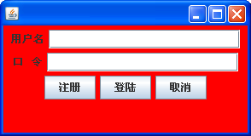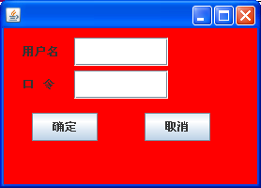
使用布局管理器 不使用布局管理器

按钮的事件处理
事件的三元素：
事件处理的机制：向处理者注册监听—>委托处理（把事件交给处理者处理）

事件源

注册监听：事件源的addXXListener（处理者
）

事件
处理者

处理（接口的方法负责）
事件涉及到的接口和事件

源：Button 对象
事件：ActionEvent
事件处理者：实现ActionListener接口的类对象
注册： 源.addActionListener( 事件处理者)

处理：ActionListener接口有抽象方法：actionPerformed（）
在该方法内编写处理代码

课堂案例：
1． 实现注册的代码：把信息写入文件。事件处理者类使用内部类。
步骤：
- 获取用户注册信息：用户名、口令
- 创建用户对象：拥有属性：用户名、口令
- 建立文件的输出流：对象输出流
- 保存用户对象：
- 关闭流

2． 实现登录：把信息与文件已有信息比较
步骤：
- 获取用户注册信息：
- 建立文件的输入流：
- 获得注册用户对象信息
- 比较用户资料
- 输出检查结果：
- 关闭流

学生案例：
- 实现注册
要求注册条件包括：
- 用户姓名：
- 用户性别：
- 用户年龄:
- 用户出生日期：选择出生的年、月、日
- 用户口令
- 口令确认
功能要求：
- 可以注册和退出
- 可以切换到登录窗口
界面要求：
- 能输入以上条件
- 可以切换到登陆窗
- 自身窗体隐藏
- 窗体布局采用绝对位置
- 实现登陆：
要求登录条件：
- 用户姓名
- 用户口令
功能要求：
- 可以登陆和退出
- 可以切换到注册窗口
界面要求：
- 能输入以上条件
- 自身窗体隐藏
- 窗体布局采用绝对位置

菜单

菜单项、菜单、菜单栏

- swing包的JMenuBar（菜单栏）、JMenu（菜单）、JMenuItem（菜单项）：

文件对话框 （JFileChooser）

“文件对话框”相应的类在awt包和swing包分别是FileDialog和JFileChooser；文件对话框为用户选择文件提供了一种简单的机制。以下主要以JFileChooser为例讲解。
JFileChooser调用showOpenDialog(Component parent)、showSaveDialog(Component parent)方法可以弹出一个不同的文件对话框，并且返回一个int常值，表示点击了对话框的哪个按钮。如果选择文件对话框的cancel返回JFileChooser．CANCEL_OPTION值。如果选择确认（yes、ok）返回JFileChooser .APPROVE_OPTION值。
常用方法列表：

案例实现文件的打开、保存

颜色对话框 （JColorChooser）

事件总结图：

- 编写GUI案例
利用界面实现12中的案例

教师案例：

学生案例

Java 高级编程部分

- 线程

14.1 Java中的线程
1．程序、进程、线程的基本概念
程序：是一段静态的代码它是应用软件执行的蓝本
进程：是程序的一次执行过程，包含运行时代码的加载、执行、执行结束三个过程，也即包含产生、发展、消亡三个过程。
线程：是一个进程执行时的内部的执行单位。每个线程的工作类似一个进程：包含产生、存在、消亡三个过程，也是一个动态的概念。一个进程有多个线程同时工作称为多线程，不同的是，每个进程有自己独立的工作空间------独立的内存区域，同一个进程的多个线程间可以共享相同的内存单元，并利用这些共享的单元来实现数据交换、实时通信、同步操作。
Java 虚拟机允许应用程序并发地运行多个执行线程

……

Word进程
多个线程
数据区
数据区

Excel进程

多个线程
……

2．线程的生命周期
Java中一个线程就是一个对象，所以创建多线程（应用程序的main()方法对应主线程）就是在他的主线程里创建多个线程对象。
Java中创建线程对象，使用Thread类或者使用Thread类的子类来创建。每一个新建的线程都会经历4种状态：
（1）新建态：对象刚创建时的状态。
如： Thread t=new Thread(r); t为新建态
（2）就绪态：线程新建后，调用start()进入等待运行，但还没有运行时的状态
t.start();
（3）运行态：线程创建后就具备了运行的能力，但还没有运行，当他获得cpu资源时，脱离主线程，开始进入运行态。
（４）中断态：正在运行的线程，可能因为某种原因暂时停止执行，让出cpu资源，进入中断态。中断态的线程在满足某种条件后，继续可以获得cpu资源，进入运行态。
（５）死亡态：线程运行结束，或者被强制终止执行，线程进入死亡态。此时的线程不可能在继续运行。此时线程释放占用的所有资源（cpu、内存）

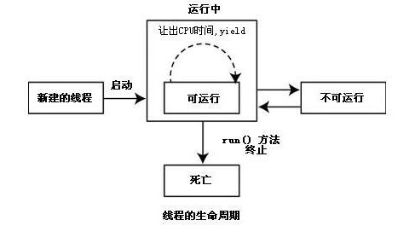

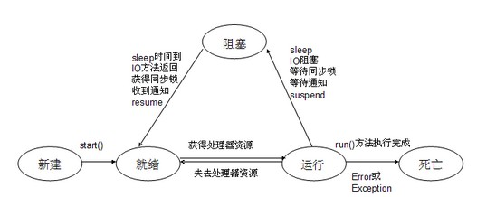

３、线程的优先级
在多线程下，同时有多个线程进入就绪，等待cpu时，操作系统分配的原则是：根据线程的优先级排队，相同优先级时按先后顺序。每个线程都有一个优先级，高优先级线程的执行优先于低优先级线程。
线程的优先级可以通过该线程对象调用setPriority(int newPriority) 更改线程的优先级。线程的默认级别是Thread.NORM_PRIORITY可以设置的值：
static int | MAX_PRIORITY 线程可以具有的最高优先级。
static int | MIN_PRIORITY 线程可以具有的最低优先级。
static int | NORM_PRIORITY 分配给线程的默认优先级。

14.2 在程序中实现多线程
1、Thread类与Runnable接口
Thread 类
Thread类综合了Java程序中一个线程需要拥有的属性和方法,主要有
Thread() 分配新的 Thread 对象。
Thread(Runnable target) 分配新的 Thread 对象。
Thread(Runnable target, String name) 分配新的 Thread 对象。
Thread(String name) 分配新的 Thread 对象。
run() 如果该线程是使用独立的 Runnable 运行对象构造的，则调用该 Runnable 对象的 run 方法；否则，该方法不执行任何操作并返回。
yield() 暂停当前正在执行的线程对象，并执行其他线程。
sleep(long millis) 在指定的毫秒数内让当前正在执行的线程休眠（暂停执行）。
sleep(long millis, int nanos)在指定的毫秒数加指定的纳秒数内让当前正在执行的线程休眠（暂停执行）。
start() 使该线程开始执行；Java 虚拟机调用该线程的 run 方法。启动线程,使之从新建状态转入就绪状态并进入就绪队列排队,一旦轮到它来享用CPU资源时,就可以脱离创建它的主线程独立开始自己的生命周期了.
setPriority(int newPriority) 更改线程的优先级。
static Thread | currentThread()  返回对当前正在执行的线程对象的引用。
（1）、Runnable接口
Runnable接口只有一个方法run(),实现Runnable接口的类都必须具体实现这个run()
方法,为它提供方法体并定义具体操作.当用Thread类的构造方法Thread(Runnable target)
创建线程对象时,构造方法中的参数必须是一个具体的对象,该对象称作线程的目标对象,创
建目标对象的类必须要实现Runnable接口.当线程调用start方法时,一旦轮到它来享用CPU,
目标对象就会自动调用接口中的run方法.Runnable 接口中的这个run()方法是一个较特殊
的方法,它可以被运行系统自动识别和执行,也就是说,当线程被调度并转入运行状态时,它所
执行的就是run()方法中规定的操作.所以,一个实现了Runnable接口的类实际上定义了一个
主线程之外的新线程的操作
（2）、Thread子类创建线程
创建新线程的第一种方法,是将定义的类声明为 Thread 的子类。该子类应重写 Thread 类的 run 方法。然后通过创建该子类的实例来创建线程对象。
每个线程对象一定要执行某些代码，完成特定功能。这些代码一定在run()方法里，称为线程体。新建线程调用start()方法后进入就绪态，一旦操作系统分配cpu他将自动运行run()方法。
所以，Thread子类创建线程时，继承Thread的子类将要负责重写run()方法，提供线程体。
class B extends Thread
{
public void run(){
for(int i=0;i<=5;i++)
{ try{
sleep(2000);
System.out.println("线程2");
}catch(InterruptedException e){}
}
}
}
B 线程1=new B();
（3）、Thread类和Runnable接口创建线程
创建线程的另一种方法是首先声明实现 Runnable 接口的类。该类重写run（） 方法，即提供线程对象将要执行的线程体。然后调用Thread(Runnable target)方法创建线程对象，实现 Runnable 接口的类的对象作为一个参数传递给Thread。
class AA implements Runnable
{
public void run(){
System.out.println("这是线程一");
}
}

Thread t2=new Thread(new AA());
T2.start();
同样，新建线程调用start()方法后进入就绪，一旦操作系统分配cpu他将自动运行run()方法。

4 、Thread类的静态方法sleep（）

sleep()方法可以被类名直接调用,因此当需要延时程序的执行时可以使用如下语句:
Thread.sleep(int times);

14.3 线程同步
1方法同步： 在方法申明中添加关键字：synchronized

2 代码块同步：在块声明中加synchronized(this) [static]｛。。。。｝

｛。。。。｝---不许再方法体内
static ｛

。。。。。。｝------static块，在类初始化自动执行

14.4 在同步方法中使用wait. notify和notifyAll 方法

14.5 线程的interrupt 方法

14.6 挂起. 恢复和终止线程

14.7计时器线程Timer

教师案例：

学生案例

- 套接字编程
  - 网络编程基本知识

Ip地址
Ip地址格式和版本：
Ipv4-----4个8位的数字组成（每个不大于255）的数字组成。
Ipv6---- 共128位组成大规模的网络地址，可以认为是取之不尽用之不竭的。

小知识：为什么每个数字不大于255呢？
（11111111）₂= (1 00000000-1)₂ =（ 1*2⁸-1 ）₁₀=255

Ip地址作用：用来标识网络中计算机的位置
是tcp/ip协议栈中ip协议规定的一个内容
应用层协议：http，ftp，smtp，pop3
传输层协议：Tcp（面向无连接），UDP
网络层协议：ip
网络接入层

ISO（制定国际标准的组织）的OSI（协议栈，7层）

URL（统一资源定位器）和网络协议
URL例子： http://www.163.com(域名表示计算机)/login.html
http://www.163.com:8080/index.html
http://192.168.1.1:8080/login.html-------
ftp://192.168.0.6:8888/j.txt
端口号标识：应用程序，web服务器应用程序

客户端（client）和服务器（server）
发送请求
客户端（client） 服务器（server）
返回响应

服务器启动（占用一个端口号），等待请求（消息），返回响应(消息)
建立连接以后，开始通信：面向连接和面向无连接

客户端寻找服务器：通过ip地址、端口号找服务器

  - Java网络编程的API知识
Java网络编程：编写客户端、服务器，采用协议TCP/IP
客户端: Socket（套接字）类，创建 一个对象，表示发出一个请求，实现通信
服务器: ServerSocket类通过accept()方法实现侦听，使用Socket和客户端通信
通信时发送或者返回的消息均使用数据流
C
S
out
In
out
in
ServerSocket类的常用方法：

Socket类的常用方法：

服务器端代码编写基本步骤：
（1）创建ServerSocket 对象
ServerSocket server=new ServerSocket(8888);
（2）实现监听，如果有请求，获得Socket对象
Socket fromClient=server.accept()
（3）使用流通信
可以通过Socket创建对客户的输入流、输出流
OutputStream sout= fromClient.getOutputStream();
PrintStream psout=new PrintStream(sout);
psout.println(“你的请求受到，我是服务器”);

客户端代码编写基本步骤：
Socket toclient=new Socket(“127.0.0.1”,8888);
//使用流通信
InputStream cin= toclient.getInputStream();
BufferedReader bcin=new BufferedReader(
new InputStreamReader(cin));
String s=bcin.readLine();

教师案例：
编写一个回音壁程序，要求只有一个客户端和服务器通话。
版本1步骤：
C
In
Out
In
In
S
Key
Out

服务器端：
1 、创建服务器监听对象
2、启动监听，服务器暂时不继续运行，在此处等待客户端请求
3、创建输入流，读客户端
4、创建输出流，发送消息，通信
5、关闭

客户端：
//可以自动发送请求，同时可以接收键盘输入，
//并且将输入内容发到服务器，此时将会收到服务器的回音
1、创建客户端对象，
2、创建对键盘的输入流，并读取消息，
3、创建对服务器的输出流,并发送消息给服务器
4、创建对服务器的输入流，并读取回应
5、打印
6、关闭
版本2要求：在版本1基础上，客户端可以不断发送请求、消息，服务器可以不断监听，直到客户端发送quite，客户和服务器退出
客户端步骤：
- 对以下步骤不断重复循环，并设置循环退出条件为“键盘输入数据=quite”
- 创建客户端对象，
- 创建对键盘的输入流，并读取消息，
- 创建对服务器的输出流,并发送消息给服务器
- 创建对服务器的输入流，并读取回应
- 打印
- 退出循环，最后关闭流、和socket
服务器端步骤：
- 创建服务器监听对象
- 对以下步骤不断重复循环，并设置循环退出条件为“收到客户端传输数据=quite”
- 启动监听，服务器暂时不继续运行，在此处等待客户端请求
- 创建输入流，读客户端
- 创建输出流，发送消息，通信

- 退出循环，最后关闭流、和socket

boolean b=true;
While(true){
If(s.equals(“bye”))｛
b=false;
｝
}
……

版本3要求：在版本2基础上，有多个客户端不断发送请求、消息，服务器可以不断监听，并且可以同时处理所有的客户端请求.并可以退出一个客户。分析使用多线程
（一）服务器端分析，为了 采用多线程
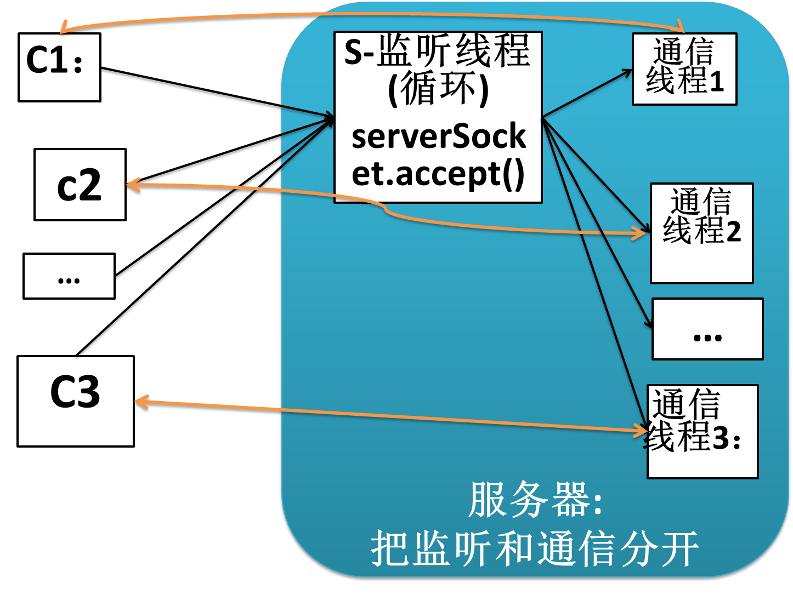
（二）分析循环
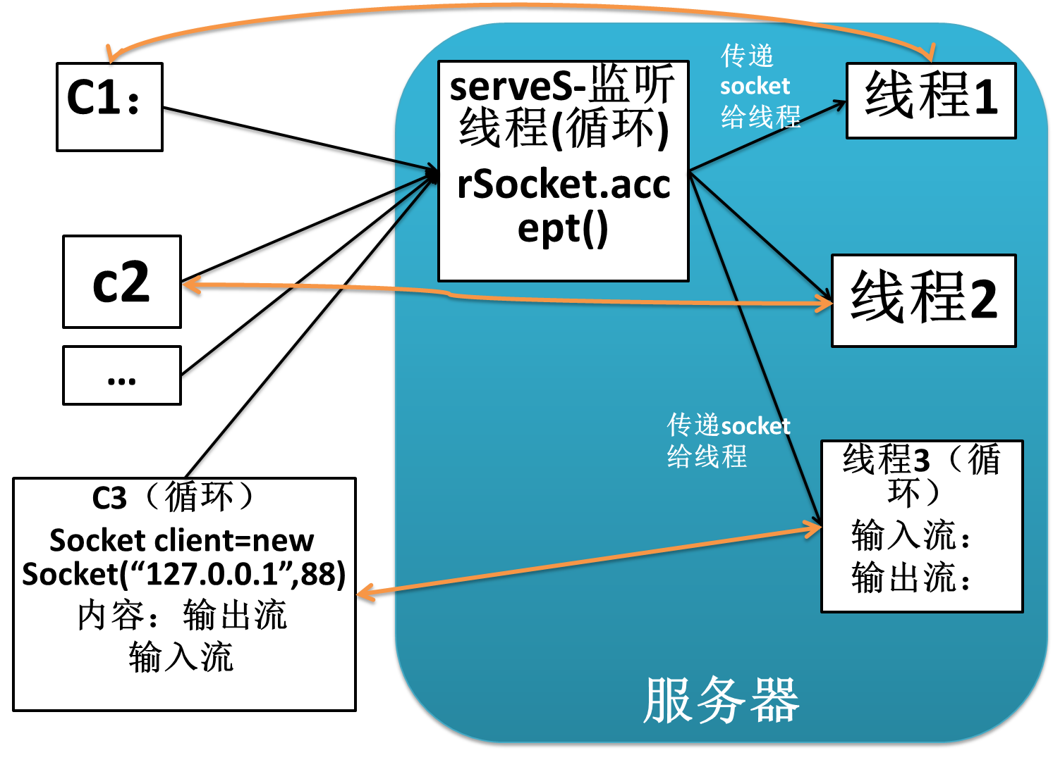

（三）客户退出
即，客户端循环退出，关闭当前服务器端通信线程

学生案例：
编写以上程序的可视化界面程序设计

  - 编写聊天室程序

版本一：

教师案例：编写控制台方式的注册登录，并且，该应用是客户端通过网络的服务器注册和登录。
案例分析思路：
Key：name、pwd
客户端：C：
User（name、pwd）
out
in
in
in
out
服务器：
S
User---
fileuser
file
out
in

案例实现设计：
(1)本案例使用的包：com.chat.v1
(2)本案例包括的类有：Regist(客户端注册)，Login(客户端登录),ChatServerApp(服务器监听)，Chat（服务器通信）、RegistUser，LoginUser
(3)各个类类图基本结构设计如下：
ChatServerApp
+main(String[]):void
+run():void

Login
+main(String[]):void
+Login()
+login( LoginUser ):
+getUser()：User
Regist
+main(String[]):void
+rigist( RegistUser):
+getUser()：User
Runnable

Thread

Chat
toclient:Socket

+Chat(Socket )
+run():void
+serverRegist():
+serverLogin():
+serverChat()
+serverExit()
LoginUser
-username:String
-password:String

+setUsername(String):void
+getUsername():String
+setPassword(String):void
+getPassword():String
+ LoginUser ()
+ LoginUser (String username ,
String password )

RegistUser
-username:String
-password:String
-Date Birthday
+setUsername(String):void
+getUsername():String
+setPassword(String):void
+getPassword():String
+ RegistUser()
+ RegistUser(String username ,
String password )
(4) ChatServerApp类和Chat类的具体设计
ChatServerApp类:负责监听 ：
main()启动线程→run()-→Chat(Scocket )
Chat类：负责通信，包括获取客户信息、注册、登录、聊天
Chat()启动线程—run()—> 判断需要通信的类型：

获得客户端的信息
使用Socekt对象创建输入流

使用输入流获得客户端的注册信息
判断信息？

创建文件输入流
使用文件输入流读取对象

是注册？
是登录？
是聊天？
是退出？
serverExit？

serverRegist)
serverLogin
serverChat？

serverRegist方法的分析：

创建文件输出流

使用文件输出流把对象写入文件

使socket创建输出流

返回信息：注册成功、失败

serverLogin方法的分析

判断登录对象与文件已有对象一致？

Y
N
使socket创建输出流

返回信息：登录失败
返回信息：登录成功

(5) Regist客户端的具体设计
main()-→getUser() 获得注册用户对象→ rigist( RegistUser)负责把对象传递给服务器
分析rigist( RegistUser)方法的工作步骤：
创建Socket
使用Socket创建输出流
使用输出流输出对象到服务器
使用Socket创建输入流

使用输入流获得服务器信息

将服务器返回的信息显示给客户

学生案例：编写swing界面的窗口，实现注册和登录。该应用是客户端通过网络的服务器注册和登录。
案例分析思路：
S
C:
界面—>注册事件—>监听事件-→事件处理→获取事件信息，打包对象→向服务器发送请求→发送注册、登录消息
file

案例设计：
本案例使用一个包：
本案例包括的类有：
类图如下：

版本二：

教师案例：编写控制台方式的注册登录成功后，进入聊天室。

学生案例：编写swing界面的窗口，实现注册和登录成功后，进入聊天室

